# Zadania z Prawa Ohma

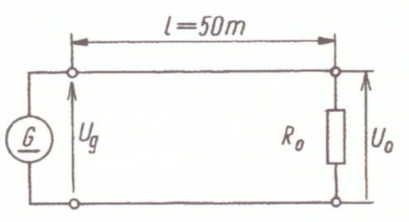ZAD1(68) Prądnica, której siła elektromotoryczna $E=225 V$ i rezystancja wewnętrzna $R_{w}= 0,821Ω$, zasila odbiornik oddalony $l = 50 m$. Rezystancja odbiornika $R_{o}=24Ω$. Przewody aluminiowe są o przekroju $S = 16 mm^{2}$. Oblicz:  
a) wartość prądu płynącego w obwodzie  
b) napięcia na odbiorniku  
c) napięcia na początku linii  
d) spadek napięcia w linii. Konduktywność aluminium $γ_{AL}= 35⋅ {10}^{6}\frac{S}{m}$

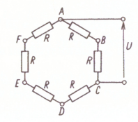ZAD2(113) Sześciobok zestawiono z jednakowych rezystorów o rezystancji $R=30Ω$ każdy. Do jego wierzchołków $A$ i $C$ doprowadzono napięcie $U=120V$. Oblicz wartości:  
a) prądów płynących w gałęziach  
b) rezystancji zastępczej obwodu $R_{AC}$  
c) spadki napięcia $U_{FB}$ oraz $U_{EB}$

Operatory Logiczne

Minimalna teoria:

* Zmienna logiczna przyjmuje jako wartości albo prawdę (1) albo fałsz (0).
* Wyrażenie logiczne, to takie wyrażenie, którego wynik jest prawdą, lub fałszem.
* Operator logiczny to operacja wykonywana na jednym lub wielu wyrażeniach.

Zagadnienia:

1. Podstawowe bramki logiczne: AND, NOT, OR. Ich schematy elektroniczne.
2. Tablice prawdy.
3. Bramki realizujące zdania logiczne.
4. Enkoder 2 - 4.
5. Dekoder IC 7447 – kod BCD 8421 na wyświetlacz 7 – segmentowy.

* System binarny
* Kod BCD 8421 – (*Binary coded decimal*)

1. Arduino – Sterowanie wyświetlaczem 7 - segmentowym z poziomu kodu.

* Z kodu do IC 7447
* Z kodu bezpośrednio na wyświetlacz

1. Bezpośrednie programowanie przez rejestry mikrokontrolera.  
   PORTA=0b11111111;
2. Bitwise XOR

Opis Matematyczny - Realizacja zdań logicznych przez układ elektroniczny

Weźmy zdanie logiczne „Nieprawda, że $p$ lub $q$”. Notacją matematyczną zapisalibyśmy $¬(p∨q)$  
Skonstruujmy układ logiczny realizujący podane zdanie z użyciem bramki OR oraz NOT:  
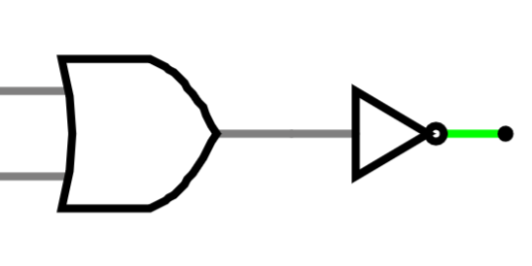  
Zauważmy, że na mocy prawa de Morgana $¬(p∨q)≡¬p∧¬q$, zatem układ realizujący podane zdanie może również mieć postać układu poniżej. Sprawdź to, tworząc tablice prawdy dla obu zdań.

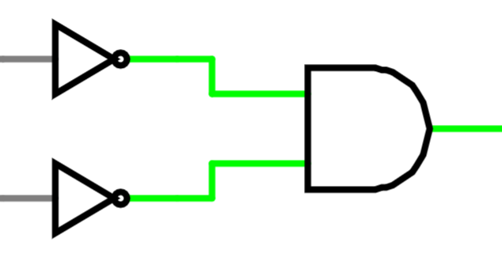

Układ spełniający powyższe zdanie można skonstruować równoważnie na wiele sposobów. Z reguły finalnie wybrany zostanie ten, który wymaga najmniejszej liczby komponentów, bądź ten, którego komponenty są najbardziej powszechne.

A diagram of a diagram

Description generated with low confidence

Blok C – Enkoder­ 2 – 4 dla P = 1, Q = 1

Tabela Prawdy (wejścia P, Q oraz wyjścia W1, W2, W3, W4)

|  |  |  |  |  |  |
| --- | --- | --- | --- | --- | --- |
| P | Q | W1 | W2 | W3 | W4 |
| 0 | 0 | 0 | 0 | 0 | 1 |
| 0 | 1 | 0 | 0 | 1 | 0 |
| 1 | 0 | 0 | 1 | 0 | 0 |
| 1 | 1 | 1 | 0 | 0 | 0 |

Diagram

Description generated with very high confidence

Rysunek 1 <https://eduinf.waw.pl/inf/prg/010_uc/7447.php> - Budowa dekodera typu 7447

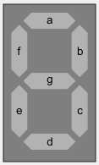Dekodowanie sygnału BCD na wyświetlacz 7 – segmentowy: